

№1
1 сентября 2011 г.

Информационный вестник государства «ТРИУМФ »
ОПЯТЬ ЗВЕНИТ ШКОЛЬНЫЙ ЗВОНОК…
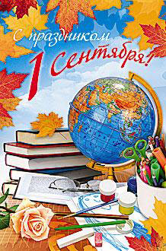
Когда-то на Руси Новый год встречали не первого января, а первого сентября. Сегодня мы тоже празднуем своеобразный Новый год – только не календарный, а учебный.
1 сентября – это также и День знаний, и День мира. Одним словом, этот первый осенний день, обычно солнечный и погожий, всегда отмечен некоторой торжественностью, даже для тех, кто уже давно покинул школьный двор. Первого сентября все учебные заведения страны вновь открывают свои двери, в классах и аудиториях закипает работа. Особенно ярким и долгожданным является праздник знаний для школьных новобранцев – первоклассников. Не будет большим преувеличением сказать, что у первоклашек первого сентября начинается новая жизнь. В первый раз они входят в школу, в свой учебный кабинет, знакомятся со своей первой учительницей, своими первыми книжками, своими новыми друзьями… Сколько удивительных открытий предстоит им совершить в этот день! В этом году «вторыми мамами» первоклассников стали: 1 «А» класс – Кислухина Е.А;. 1 «Б» класс – Ряднова Г.З.; 1 «В» класс- Демченко И.А.
«В этот прекрасный день всем хочется пожелать учебы интересной и захватывающей. Ведь, как известно, выучится раз и навсегда невозможно. Формальное образование – это только шаг к самообразованию, образованию, которое дает себе сам человек на протяжении всей своей жизни. Вспомним мудрое латинское изречение: «Учимся не для школы, а для жизни». Учитесь для себя, для своего удовольствия и успеха!» – такие напутственные слова для всех учеников школы сказала Т.А. Иванушкина, директор МОУ СОШ №3, 1 сентября после линейки, посвященной Дню знаний.
Шевченко П., 10 «А» класс

КОГДА ОТПРАВЛЯЮТСЯ В СТРАНУ ЗНАНИЙ РЕБЯТА ДРУГИХ СТРАН?

Интересно, а есть ли в других странах мира такой же день, когда миллионы людей дружно отправляются в страну знаний? В Германии - нет. В каждой из 16 федеральных земель - свой срок начала учебного года. Но в течение августа-сентября все, кому полагается, усаживаются за парты.
Аналогично в Испании. В разных провинциях учебный год начинается по-разному, причем сроки могут и отодвигаться - в зависимости от хода уборки урожая. Однако к 1 октября весь учащийся народ Испании тоже принимается грызть гранит науки. В Англии и США учебный год начинается одинаково - в первый вторник сентября, сразу же вслед за Днем труда. Нынче, как явствует из календаря, англичане и американцы придут в школы 1 сентября. Во Франции тоже нет единого Дня знаний. 4-5 сентября - вот даты начала французского учебного года. Это на Западе. А на Востоке? В Японии, Стране Восходящего Солнца, и учебный год "восходит" раньше, чем у других, - он начинается 1 апреля. А в Австралии... Помните загадку: кто под нами вверх ногами? Вот-вот! У них и времена года "совсем наоборот": когда в России зима - там жаркое лето. Поэтому учебный год в Австралии начинается не 1 сентября, а 1 февраля.
Сережкина Ю., 10 «А» класс

1 СЕНТЯБРЯ В ИСТОРИЧЕСКОМ КАЛЕНДАРЕ.

Различные календарные системы летоисчисления древнего мира однажды пришли к единой системе, известной как Юлианский календарь, который просуществовал недолго — от реформы своего основателя (46 год до нашей эры) до Первого Вселенского собора в Никее, созванного Константином Великим в 325 году нашей эры. Именно в этот день в 312 году император Константин Великий даровал христианам свободу вероисповедания. На Соборе святыми отцами было установлено празднование церковного новолетия 1 сентября (ст.ст) вместо 1 марта. В древней Иудее 1 сентября отмечался как праздник жатвы и мы доподлинно знаем из Евангелия, что в этот день Спаситель впервые обратился к народу с проповедью. В этот же день в 312 году император Константин, восприняв христианство от матери Елены, разбил своего противника Мавксентия, осеняя войско знаменем, на котором был изображен крест. После победы Христова Церковь перестала преследоваться и начала свое победное шествие по Византийской империи.
Но на Руси много диковинного. Так, например, 1699 год продолжался 4 месяца. В сентябре православные встретили его пением тропаря на новолетие, а в конце года Петр I издал указ о праздновании Нового года с 1 января и введении летоисчисления на западный манер — от Рождества Христова.
А как же 1 сентября? Через много лет этот день стал Днем знаний, который отмечается на основании Указа Президиума Верховного Совета СССР от 01.10.80 N 3018-Х «О праздничных и памятных днях», в ред. Указа Президиума Верховного Совета СССР от 01.11.88 N 9724-XI «О внесении изменений в законодательство СССР о праздничных и памятных днях».
Кишкина Ю.,10 «А» класс
1 сентября в истории произошли значимые события, так или иначе связанные с обучением:
В 1714 году в Петербурге по распоряжению ПЕТРА I создана первая в России государственная библиотека. Сейчас это библиотека Российской Академии наук.
В 1919 году открылась первая в мире Государственная киношкола, ныне известная как Всероссийский государственный институт кинематографии им. А. С. Герасимова.
В 1953 году на Ленинских (Воробьевых) горах открылся новый комплекс зданий МГУ.
В 1964 году впервые на телеэкране появилась передача «Спокойной ночи, малыши!», развлекающая и обучающая малышей, готовя их к школьной жизни.

КРЫЛАТЫЕ ФРАЗЫ ЭТОГО ДНЯ:
Первое сентября — первый день календаря.
Первый раз в первый класс.
Всё начинается со школьного звонка.
Знание — сила.

О наших выпускниках…
Наши выпускники 2010-2011 года теперь стали студентами престижных ВУЗов не только г. Самара, но и Санкт – Петербурга, Москвы. Так Адаева Марина и Кудашева Настя поступили СибГУЭФ (Санкт – Петербург), Рагузина Екатерина.- РАНХиГС (Москва), Репринцев Никита. – РГСУ (Москва), Промахин Алексей. (Москва, им. Баумана), Лысанов Сергей.- СпбГУП (Санкт –Петербург), Кудашева Настя.,- пбГУЭФ (Санкт – Петербург). Также на бюджетные места в ВУЗы г. Самара поступили и Баннова Ю, Верещагина М, Гипикова Л., Давыдкин О., Кончев Н., Бобылев И.., Балашов В., Зеленков А. и Зеленков И., Корнилова Н., Кистанов М.,, Максакова Д, Павлов С., Пыжов Е., Рожкова К.,Семушкина Ж, Симатов А, Сенацкий Д., Сопильняк В., Титова И., Шульпина Д., Яковлева Д.
Хочется сказать, что и выпускники 9 –х классов показали свои знания и поступили во многие учебные заведения как г. Самара, так и г. Новокуйбышевск: Тавойкин А. и Мазнов А. – в Самарский техникум ж/д. транспорта им. Буянова., Лыжникова Т – Самарскую физико – математическую школу, Савельева С. – Самарский социально – педагогический колледж, Кулемина К. , Скачков А., Хиркунов А.- НИПТ г. Новокуйбышевск.
Конечно, всех не перечислишь, но все же хочется сказать, что мы гордимся всеми нашими выпускниками и желаем им дальнейших успехов в жизни.
Заместитель директора по учебной части школы Амосова Т.В.
От выпускников 2010-2011 года…
Совсем незаметно пролетели незабываемые годы, проведенные в школе. Именно школа готовила нас к взрослой жизни, учила с достоинством терпеть поражение и добиваться победы, как в учебе, так и в личной жизни. Учителя стали самыми родными. Со слезами на глазах мы вспоминаем всех, кто поддерживал в трудную минуту, кто учил добиваться цели, кто навсегда останется верным другом. Школа для нас стала вторым домом. Пусть родной она станет и для следующих поколений, пусть здесь рождаются гении. Пусть ученики ценят преподавателей, дарящих знания, и помнят школу, в которой пройдет их детство!

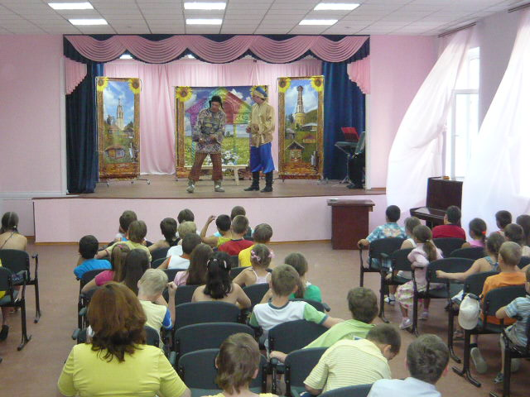
Летний лагерь в школе.
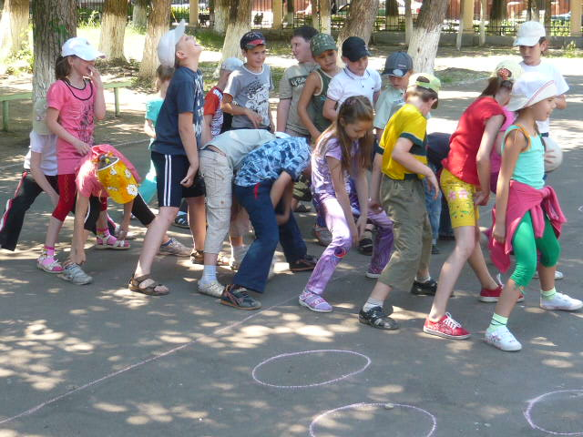
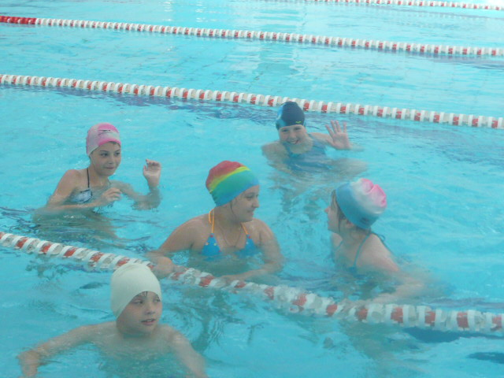
В июне на базе нашей школы работал летний лагерь «Тополек». Ребята с большим интересом участвовали во всех мероприятиях: спортивных соревнованиях, экскурсиях по городу, интеллектуальных и развлекательных играх. Так же были и оборочные туры по шахматам, легкой атлетике, по настольному теннису, малые олимпийские игры, игра – путешествие «Веселая карусель», викторина «Во имя будущих побед», посещение театра и бассейна, конкурсы рисунков… Перечислять можно много. Самое главное, что все ребята остались довольными. Мы надеемся, что на следующее лето лагерь так же встретит всех желающих в стенах нашей школы!
Мельникова Л.А., заместитель директора по учебной части школы №3

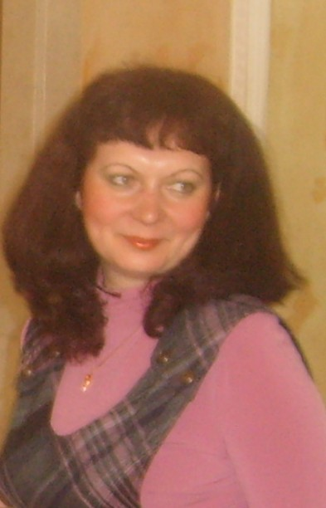
Редактор: Рагузина Г. И.
Журналисты: Шевченко П., Кишкина Ю., Сережкина Ю
Фото: Дружинина А.

Редактор Рагузина Г.И.

Тираж газеты – 50 экземпляров.

